SMETANOVA MÁ VLAST ZAZNÍ V CELÉM SVĚTĚ
FOK a Česká centra připravují stream koncertu v den státního svátku ČR (28. 10.)
Symfonický orchestr hl. m. Prahy FOK již tradičně ke Dni vzniku samostatného československého státu zařazuje do programu Smetanovu Mou vlast. Koncert se koná každoročně 28. října ve Smetanově síni Obecního domu. Ten letošní sice proběhne bez přítomnosti publika, ale spolu s domácími posluchači jej v přímém přenosu může sledovat i světová veřejnost. Stane se tak díky Českým centrům, partnerům zahraniční prezentace. Jejich prostřednictvím bude koncert streamován do celého světa. Orchestr bude řídit nový šéfdirigent Tomáš Brauner. Stream začne v 18 hodin na YouTube kanálu Pražští symfonikové FOK a na Facebooku FOK.

Den vzniku samostatného československého státu je tradičně jedním z národně nejvýznamnějších svátků v České republice, slaví se jako připomenutí výročí 28. října 1918, kdy zástupci Národního výboru československého zveřejnili provolání o vzniku Československa a vydali zákon o zřízení samostatného státu. Tento akt se uskutečnil právě v Obecním domě, tedy domovském sídle Symfonického orchestru hl. m. Prahy FOK.

„28. říjen hraje tradičně velkou roli i v životě Českých center a krajanských komunit na všech kontinentech, je tedy jedině dobře, že jim přenos koncertu pomůže udržet tradici i v době, kdy je pozvání českých umělců či uspořádání akce často doslova nemožné,“ uvedl ředitel FOK Daniel Sobotka. „Smetanova Má vlast je jedno z těch uměleckých děl, jež by jistě měl znát každý, kdo má vztah k naší zemi. Je nám potěšením, že se díky přenosu může dostat k posluchačům, kteří by se s ním jinak možná neměli šanci setkat. Zpřístupnění kvalitního přenosu takto významného českého díla je důležitým krokem v popularizaci vážné hudby a české kultury,“ dodal.

Celosvětová pandemie nekompromisně zasáhla veškeré oblasti, včetně kultury. Na tuto situaci reagovala Česká centra prakticky ještě „ten den“ a přesunula své aktivity do on-line prostředí. Stala se tak významným a atraktivním partnerem pro další řadu uměleckých institucí napříč všemi obory, hudební oblast nevyjímaje. Není tedy divu, že partnerem pro zahraniční prezentaci jsou právě Česká centra. Generální ředitel Českých center Ondřej Černý komentuje spolupráci s FOK slovy: „28. říjen je klíčové datum, se kterým je nejen doma, ale snad ještě výrazněji v zahraničí, spojena naše novodobá národní identita. A u jejích kořenů zní Má vlast obzvláště silně. Mám radost, že můžeme díky síti pětadvaceti našich českých center v zahraničí zprostředkovat zážitek z této uhrančivé Smetanovy hudby tisícům diváků na celém světě. Interpretační výkon vynikajícího hudebního tělesa Pražských symfoniků se jim bude určitě líbit.“

Slovo dramaturga Martina Rudovského:
Každý český orchestr musí hrát Mou vlast. FOK tak činí pravidelně již řadu let v den výročí založení Československé republiky. Vždyť v tomto Smetanově cyklu je zachycená celá naše duše, starobylá i současná. Naši návštěvníci mohli slyšet s FOKem nesčetně provedení s českými dirigenty a v loňském roce s hlavním hostujícím dirigentem Jac van Steenem. Letos pokračujeme s naším šéfdirigentem Tomášem Braunerem.

KONCERT PRO REPUBLIKU
28. 10. 2020 18:00, Obecní dům

BEDŘICH SMETANA
Má vlast

SYMFONICKÝ ORCHESTR HL. M. PRAHY FOK
Tomáš BRAUNER | dirigent

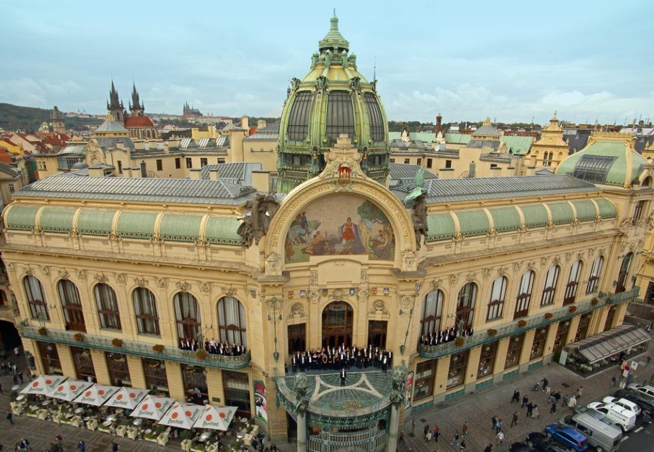
Foto: Archiv FOK
Zajímavé odkazy
Více informací o programu: https://www.fok.cz/cs/koncert-pro-republiku-2
YouTube kanál Pražští symfonikové FOK: https://www.youtube.com/user/sohmpfok
Facebook FOK: https://www.facebook.com/orchestrFOK
Nahrávka FOK Vltavy z Mé vlasti spojující hudbu s českou krajinou: https://www.youtube.com/watch?v=DQMhG_sptQk&t=77s
Novinářský servis a bližší informace:
Ing. Tereza Axmannová
Symfonický orchestr hl. m. Prahy FOK, e-mail: t.axmannova@fok.cz, mobil: +420 722 207 943
Mgr. Petra Jungwirthová, MBA
Česká centra, e-mail: jungwirthova@czech.cz, mobil: +420 725 890 030

